Freundschaft

Meine Freunde
Freunde sind wichtig, jeder braucht Freunde. Überlege, warum du deine Freunde sehr magst.

- Was macht ihr zusammen?
- Wie fühlst du dich, wenn du mit ihnen zusammen bist?
- Welche Eigenschaften sind dir an deinen Freunden besonders wichtig?

Trage deiner Ideen in einer Mindmap zusammen.

Gemeinsame Aktivitäten

Meine Freunde

Gefühle
Eigenschaften von Freunden

Freunde helfen einander

Ernest und Célestine werden im Laufe des Films gute Freunde. Als sie sich kennenlernen, helfen sie einander dabei, Probleme zu lösen. Kannst du dich noch daran erinnern, welches Problem Ernest hat? Und wofür braucht Célestine Ernests Hilfe? Trage deine Antworten zu den Bildern stichpunktartig in die Tabelle ein.

Schreibe dabei so:
1. Ernests Problem: ... Gemeinsame Lösung: ...
2. Celestines Problem: ... Gemeinsame Lösung: ...

Filmstill | Probleme und Lösungen
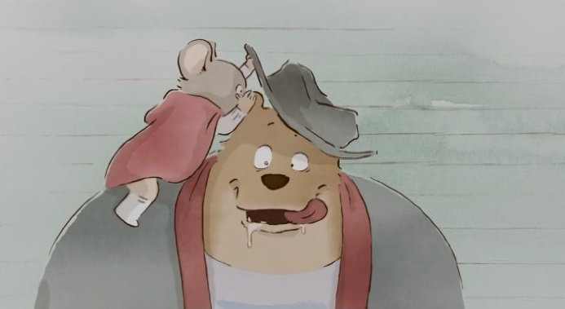
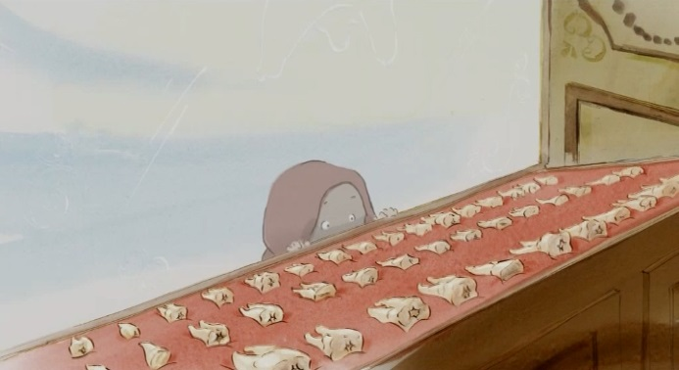

Freunde sind füreinander da

Im Film haben Ernest und Célestine beide einen Alptraum. Schaue dir die beiden Filmausschnitte dazu an (Timecodes Filmausschnitte: 00:45:41-00:46:32 & 00:49:34-00:51:05).

- Was tut Ernest für Célestine und was tut Célestine für Ernest, um dem Alptraum zu entkommen? Trage deine Antworten in der Tabelle neben den Filmstills ein.

Filmstills | Beschreibung
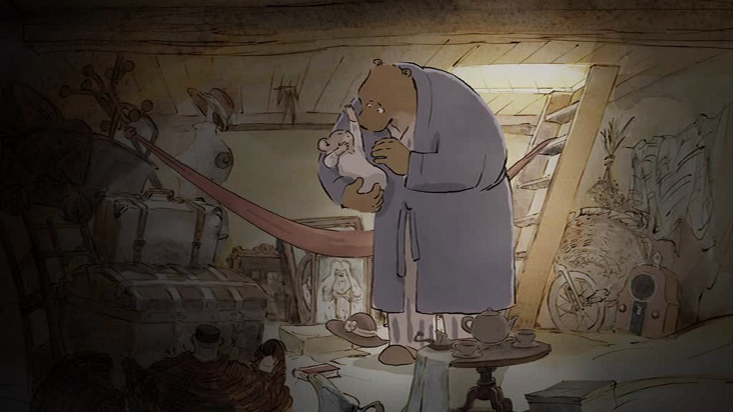
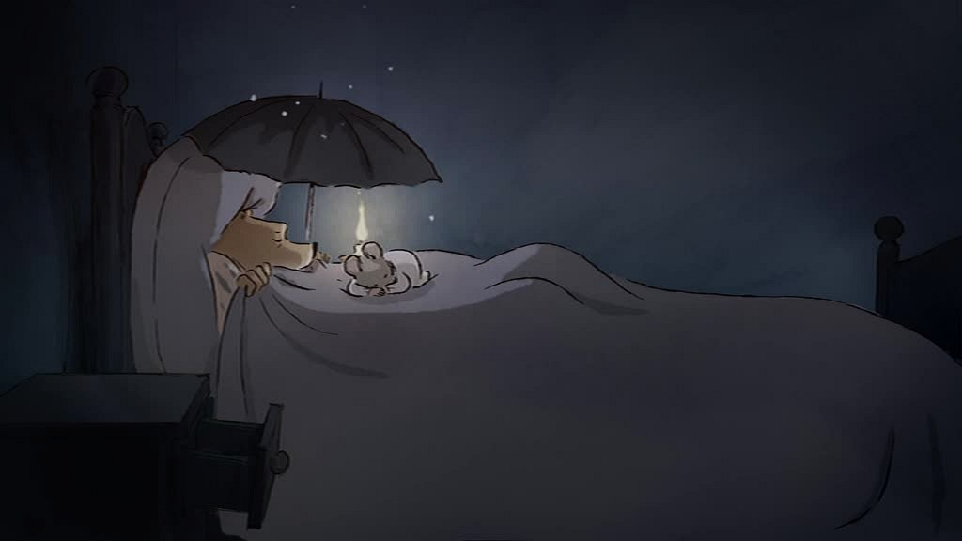

- Warum macht sie das zu echten Freunden?

Halte deine Antwort in ganzen Sätzen fest.

____________________________________________________________________________________________________________________________________________________________________________________________________________________________________________________________________________________________________________________________________________________________________________________________________________________________________________________________________________________________________________________________________________________________________________________________________________________________________________________________________________________________________________________________________________________________________________________________________________
.

